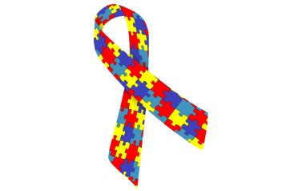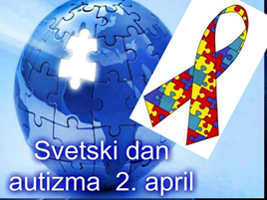
Обележавање Дана аутизма, у нашој школи
Ни плаво небо није граница
Аутизам је сложени развојни поремећај који се обично јавља током прве три године живота. Четвороструко је учесталији код дечака него код девојчице и може се догодити у свакој породици, без обзира на расну и националну припадност, медицински, социјални и економски статус.
Данас се са сигурношћу може рећи да:
- аутизам није ментална болест
- деца са аутизмом нису неваспитана деца са проблемима у понашању
- аутизам не настаје због „хладних“ родитеља који недовољно обраћају пажњу на своју децу
- особе са аутизмом су осећајне (емотивне)
- особе са аутизмом могу да се образују
- особе са аутизмом могу да раде

Према најновијим подацима аутизам се јавља код 20-60 деце на 10 000 рођених. Република Србија нема прецизне податке, али се претпоставља да са временским развојним поремећајем живи око 2.500 особа.
Послушајте химну деце са аутизмом. Обуците у петак нешто плаво.
Певали смо је и учили у нашој школи, послушајте и запамтите:
.... да ли сам црн или жут, да ли је важно.....
...није важно волим све људе снажно.....
http://www.youtube.com/watch?v=W3vCXL8ZDh8 линк за химну

